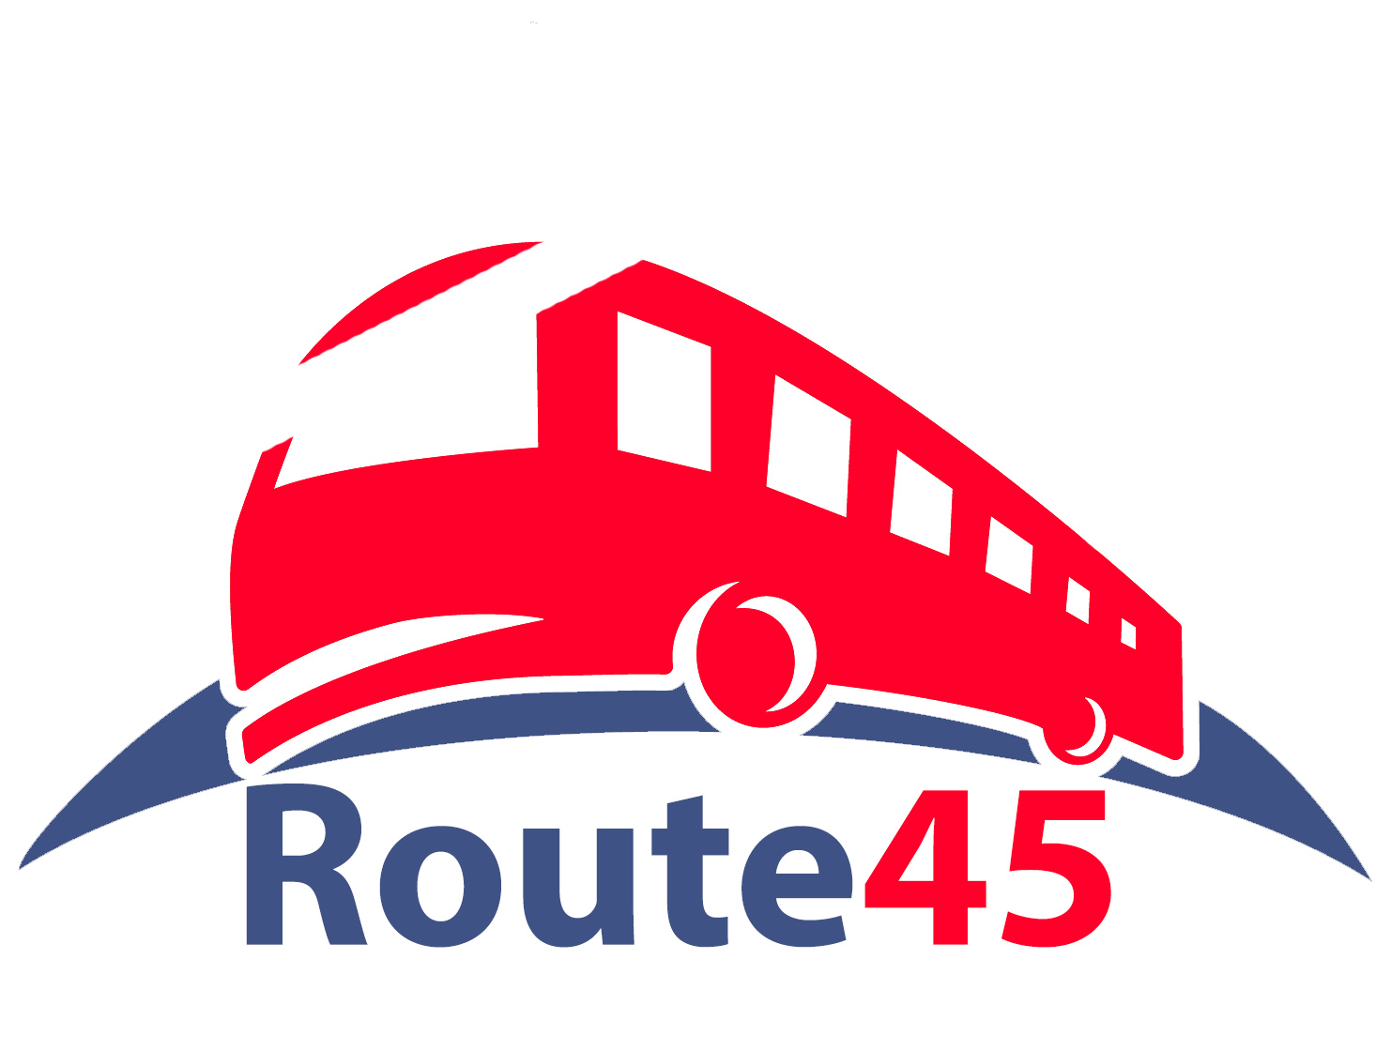
Kamena Vourla – Grecia
Seniori la bai termale
Plecari: 20 mai si 30 septembrie 2017
Transport cu autocarul - 8 zile / 7 nopti

Vizite incluse: Sofia – Rilla – Salonic – Meteora – Manastirea Kato Xenia
Imbarcari din orasele: Cluj - Turda - Tg.Mures - Brasov - Valea Prahovei – Ploiesti - Bucuresti

Traseu: Bucuresti - Sofia – Salonic – Riviera Olimpica – Kalambaka – Kamena Vourla - Bucuresti
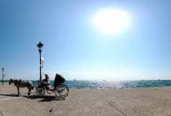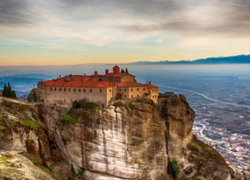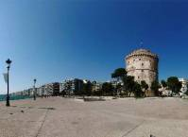

Situata in zona numita Ftiotida, in apropierea soselei care uneste Salonicul de Atena, la numai 38 km de orasul Lamia si 100 km de Oracolul din Delfi, Kamena Vourla este una dintre cele mai renumite statiuni ale Greciei continentale, cunoscuta pentru plajele, centrele spa si baile termale. Plaje precum cea publica (plaja Asproneri in traducere „apa alba”) din zona Lihadonisia, insulita Stronghili si plaja Agios Serafim, sunt locuri unice si de o frumusete rara. Printre deliciile locale se numara specialitati pescaresti, branzeturi, placinte traditionale, corabioare cu nuca.

Ziua 1: BUCURESTI – SOFIA – PARALIA KATERINI (760 km)
Plecare din Bucuresti, Piata Victoriei (parcarea de langa Muzeul Antipa), la ora 04.30, pe traseul Bucuresti – Giurgiu – Ruse – Sofia. In Bulgaria, vom face doua opriri: prima in centrul Sofiei, la Catedrala Aleksander Nevski, iar cea de a doua la Manastirea Rilla (cu o scurta abatere de la drumul principal - cca 30 km, inainte de vama Kulata). Seara sosire in Paralia Katerini. Cina si cazare la hotel 3* (Hotel Regina Mare sau similar).

Ziua 2: KATERINI – Complexul Monahal METEORA – Schitul Sf. Paraschevi – KAMENA VOURLA (450 km)
Mic dejun. Dimineata devreme plecam spre Meteora, al doilea centru monahal ortodox dupa Muntele Athos. Vom opri la atelierul de icoane bizantine, unde vom cunoaste tehnica picturii acestora, iar in continuare vizitam doua dintre cele sase manastiri existente: Marele Meteor si Manastirea Varlaam (intrarile la cele doua manastiri nu sunt incluse). Dupa un popas pentru masa de pranz, ultima vizita va avea loc in Valea Tembi, la Schitul Sfintei Paraschevi, in apropierea caruia exista o mica intrare in stanca ce duce la un izvor subteran, a carui apa este considerata a fi tamaduitoare pentru bolile de ochi. Continuam traseul pe ruta Trikala – Karditsa – Lamia. Seara cina si cazare in Kamena Vourla la hotel de 5* (Mitsis Galini Wellness Spa & Resort – bai termale).

Ziua 3: Croaziera in arhipelagul Sporadelor de Nord si Insula Skiathos (optional)
Mic dejun. Timp liber pentru plaja sau vizitarea statiunii. Optional, va propunem o croaziera pe Marea Egee in Insula Skiathos, una dintre cele mai frumoase insule ale Greciei. Plecand din statiune cu autocarul dimineata devreme, ajungem in portul Amaliapolis, de unde ne imbarcam pe vapor pentru Croaziera pe marea Egee. Pe vas, capitanul ne va oferi un program special de dansuri si muzica traditionala greceasca. Stationam in orasul Skiathos, capitala insulei cu acelasi nume; vom urca pana la biserica Sf. Nicolae, dupa care vom avea la dispozitie doua ore pentru servirea pranzului sau pentru cumparaturi. Intorcandu-ne pe vas, mergem mai departe, spre plaja Koukounaries, unde vom avea program liber. In jurul orei 19:00 ajungem inapoi pe continent. Suntem asteptati de autocar pentru intoarcerea in statiune. Pret informativ: 40 EURO / persoana, minim 20 de platitori (include transport cu autocarul si bilet pentru vapor, nu include masa de pranz). Cina si cazare in statiunea Kamena Vourla la hotel de 5* (Mitsis Galini Wellness Spa & Resort – bai termale).

Ziua 4: Oracolul din Delphi – Satul Arachova (optional)
Mic dejun. Timp liber sau excursie optionala la Oracolul de la Delphi si in satul Arachova. Autocarul ne va conduce catre situl arheologic de la Delphi, pe un platou aflat pe versantul Muntelui Parnassus. Intr-un peisaj unic, ne vom indrepta spre „centrul lumii”, cum era supranumit locul in care se afla oracolul. Mitologia greaca ne povesteste ca zeul Apollo l-a urmarit si l-a ucis pe Sarpele Piton, fiul zeitei Gaia, cel care pazea intrarea in sanctuarul dedicat mamei sale. Numele locului deriva din simbolul lui Apollo, delfinul. Vom vizita situl arheologic si muzeul, apoi vom avea timp liber in Delphi. Ne continuam excursia nu inainte de un scurt popas pentru masa de pranz in apropiere de situl arheologic. Traseul continua cu o zona muntoasa catre un loc aglomerat atat vara cat si iarna, pe nume Arachova, unde multi atenieni isi petrec weekendurile. Arachova este un satuc muntos pitoresc, renumit penru covoarele sale pline de culoare, de unde pleaca si numeroase trasee montane. Intoarcere in statiunea Kamena Vourla. Pret informativ: 45 EURO/persoana, minim 20 de platitori (include transport cu autocarul si biletul de intrare in situl arheologic, nu include masa de pranz). Cina si cazare in Kamena Vourla la hotel de 5* (Mitsis Galini Wellness Spa & Resort – bai termale).

Ziua 5: Excursie la Atena si Portul Pireu (optional)
Mic dejun. Excursie optionala la Atena. Plecam din statiunea Kamena Vourla, iar prima oprire va fi in portul Pireu, cel mai mare port al Greciei. Apoi vom face turul orasului pentru a vedea cele mai importante obiective turistice: Academia, Universitatea, Biblioteca Nationala, Kallimarmaro - stadionul unde au fost organizate primele olimpiade moderne in anul 1896. Ne vom indrepta catre Acropole, unde putem admira splendorile arhitecturale ale antichitatii: Parthenonul si Erectionul, care vor fi prezentate de un ghid vorbitor de limba romana. Dupa aproximativ doua ore petrecute la Acropole, coboram prin Agora greceasca si Agora romana la mitropolie, unde este prevazut timp liber pentru cumparaturi. La pranz mergem in fata Parlamentului pentru a vedea schimbarea garzii. La intoarcere ne vom opri la Termopile pentru a vizita monumentul regelui spartan Leonidas. Pret: 60 EURO / persoana, minim 20 platitori (include transport cu autocarul, ghid local, biletul de intrare la Acropole in valoare de 20 EURO, nu include masa de pranz). Cazare si cina Kamena Vourla la hotel de 5* (Mitsis Galini Wellness Spa & Resort – bai termale).

Ziua 6: Insula Evia – Sfantul Ioan Rusul – Manastirea Cuviosul David – Chalkida (optional)
Mic dejun. Timp liber sau excursie optionala in insula Evia. La numai 20 km de statiune se afla portul Arkitsa, unde ne vom imbarca pe ferryboat pentru a traversa catre insula Evia. Vom strabate o parte din cea de-a doua insula ca marime a Greciei, facand opriri si vizite la cele mai importante manastiri ale sale: Manastirea Cuviosul David si Manastirea sfantul Ioan Rusul, cea din urma aflandu-se in satul Prokopi. Dupa amiaza ne intoarcem in statiunea Kamena Vourla, traversand podul Chalkida spre continent. Pret: 40 EURO / persoana, minim 20 platitori (include transport cu autocarul si biletul de ferryboat, nu include masa de pranz). Cina si cazare in Kamena Vourla la hotel de 5* (Mitsis Galini Wellness Spa & Resort – bai termale).

Ziua 7: KAMENA VOURLA – Manastirea KATO XENIA – PARALIA KATERINI (280 km)
Mic dejun. Dimineata devreme plecam spre nordul Greciei, facand o scurta incursiune la Manastirea Kato Xenia, o manastire de maici, unde se pastreaza cu evlavie o parte din Braul Maicii Domnului. Acest brau este tesut din par de camila si constituie una dintre cele mai valoroase relicve ale crestinatatii si totodata singura amintire ce se pastreaza din viata pamanteasca a Sfintei Nascatoare de Dumnezeu. Continuam drumul spre Paralia Katerini, unde vom ajunge spre seara. Cina si cazare in Paralia Katerini, la hotel de 3* (Hotel Regina Mare sau similar).

Ziua 8: PARALIA KATERINI – SALONIC (tur de oras inclus) – BUCURESTI (780 km)
Mic dejun. Dimineata devreme plecam spre casa, iar in cursul pranzului realizam un tur panoramic al orasului Salonic cu autocarul, facand cate o scurta oprire la Catedrala Sfantul Dimitrie si la Turnul Alb (simbol al orasului, datand din sec. XVI). In cursul pranzului plecam spre casa. Sosire in Bucuresti seara in functie de trafic si formalitatile vamale.

Pret/persoana: 329 EURO (loc in camera dubla)
Supliment camera single: 100 EURO. Reducere pat suplimentar: 30 EURO
*Oferta este valabila pentru grup minim 40 persoane

Suplimente pentru imbarcare/ transfer din tara
Oras | Locul de imbarcare | Ora de imbarcare | Pret dus-intors
Cluj (o zi mai devreme) | Sala Sporturilor | 19.30 | 40 EURO
Turda (o zi mai devreme) | Autogara Vest | 20.10 | 40 EURO
Tg Mures (o zi mai devreme) | Sens giratoriu spre Bucuresti | 22.30 | 40 EURO
Alba Iulia (o zi mai devreme) | Benzinarie la iesire din localitate | 23.30 | 40 EURO
Sibiu (o zi mai devreme) | Benzinarie la iesire din localitate | 24.30 | 40 EURO
Brasov | Mc Donalds spre Bucuresti | 01.00 | 40 EURO
Valea Prahovei | La iesirile din localitate | 02.00-02.30 | 30 EURO
Ploiesti | Benzinarie Luk Oil km 6 | 03.00 | 20 EURO

SERVICII INCLUSE:
- transport cu autocar (standard international) conform itinerariului;
- 7 nopti cazare cu mic dejun si cina: 2 nopti in Paralia Katerini la hotel 3* si 5 nopti in Kamena Vourla la hotel 5*;
- vizitarea Manastirii Rilla din Bulgaria;
- vizitarea Complexului Monahal Meteora (biletele de intrare la Manastirile Marele Meteor si Varlaam se achita separat, la fata locului - 3 EURO/ persoana/ manastire);
- vizitarea Manastirii Kato Xenia;
- tur de oras in Salonic;
- insotitor roman de grup din partea agentiei.

NU SUNT INCLUSE:
- asigurarea medicala de calatorie (nu este obligatorie, dar este recomandata): 24 lei/persoana (persoane sub 60 de ani);
- asigurarea storno (optionala), se incheie odata cu contractul de comercializare a pachetului de servicii turistice; in pachet cu asigurarea medicala de calatorie (cost total informativ pentru asigurare complexa storno+medicala: 57 lei/persoana, persoane pana la 60 ani).
- biletele de intrare de la Complexul Monahal Meteora (3 EURO x 2)
- excursiile optionale.

EXCURSII OPTIONALE:
- Excursie de o zi la Atena 60 EURO / persoana – include transport cu autocarul dus-intors, ghid local, intrare la Acropole
- Croaziera in Insula Skiathos 40 EURO / persoana – bilet vapor de croaziera inclus
- Oracolul din Delphi si satul Arachova 45 EURO / persoana
- Insula Evia – Sfantul Ioan Rusul si Cuviosul David 40 EURO / persoana

GRUP MINIM: 40 PERSOANE
Pentru un grup de 30-39 persoane, pretul se majoreaza cu 20 EURO/persoana
Pentru un grup de 25-29 persoane, pretul se majoreaza cu 35 EURO/persoana
Pentru un grup mai mic de 25 persoane, circuitul se reprogrameaza.

TERMENE DE PLATA:
- 20% din pretul pachetului turistic la inscriere;
- 60% din pretul pachetului turistic cu minim 30 zile inaintea plecarii;
- 20% din pretul pachetului turistic cu minim 15 zile inaintea plecarii.
Procentul aferent primei plati sa va calcula in functie de momentul inscrierii. Daca inscrierea intervine cu mai putin de 15 zile inaintea plecarii, pachetul turistic se va achita integral.
In cazul nerespectarii termenelor de plata, Tour Operatorul isi rezerva dreptul de a anula rezervarea.

CONDITII DE ANULARE / PENALIZARI:
- 20% din pretul pachetului turistic daca renuntarea se face in intervalul 59 zile - 30 zile inaintea plecarii;
- 50% din pretul pachetului turistic daca renuntarea se face in intervalul 29 zile - 15 zile inaintea plecarii;
- 80% din pretul pachetului turistic daca renuntarea se face in intervalul 14 zile - 7 zile inaintea plecarii;
- 100% din pretul pachetului turistic daca renuntarea se face cu mai putin de 6 zile inaintea plecarii
Va reamintim ca incheierea unei Asigurari STORNO de calatorie poate acoperi pierderile financiare cauzate de anulare, contracarand efectul penalizarilor aplicate. Va recomandam sa uzati de acest mijloc de protectie financiara care acopera cele mai frecvente evenimente ce cauzeaza anularea calatoriei.

OBSERVATII:
- clasificarea pe stele a unitatilor de cazare este cea atribuita de oficialitatile din tara de destinatie, ca atare facilitatile camerelor sunt conforme cu standardele locale;
- conform reglementarilor in vigoare, minorii trebuie sa indeplineasca urmatoarele conditii pentru a fi lasati sa iasa din tara: sa calatoreasca cu cel putin un adult insotitor; sa aiba asupra lor acordul ambilor parinti (sau al parintelui care nu-i insoteste) legalizat la notariat; adultul care-i insoteste, in cazul in care acesta nu este unul dintre parinti, trebuie sa aiba cazier judiciar pe care sa-l prezinte la frontiera; informatii suplimentare pe www.politiadefrontiera.ro;
- toti copiii care nu poseda carte de identitate au nevoie de pasaport;
- agentia nu raspunde in cazul refuzului autoritatilor de la punctele de frontiera de a primi turistul pe teritoriul propriu sau de a-i permite sa paraseasca teritoriul propriu;
- tariful pentru copil este valabil in cazul in care acesta sta in camera cu doi adulti. Pentru a beneficia de tariful de copil acesta trebuie sa nu fi depasit la data inceperii calatoriei varsta mentionata in program.
- distributia camerelor la hoteluri se face de catre receptiile acestora; problemele legate de amplasarea sau aspectul camerei se rezolva de catre turist direct la receptie, asistat de insotitorul de grup;
- hotelul isi rezerva dreptul de a solicita fiecarui turist o suma cash sau o copie a cartii de credit personale, ca garantie pentru cheltuielile suplimentare ce urmeaza a fi facute pe parcursul sederii;
- pentru anumite facilitati din hotel sau din camera, hotelierul poate solicita taxe suplimentare; in momentul sosirii la hotel solicitati receptionerului sa va informeze cu exactitate asupra lor;
- persoanele care calatoresc singure pot opta pentru camera single sau pentru partaj, caz in care agentia va propune, in functie de inscrierile existente sau ulterioare, un partaj. In situatia in care nu exista partaj pana la expirarea termenului limita de inscriere, agentia nu se obliga sa suporte diferenta de camera single, in consecinta turistul poate sa se retraga fara penalizari sau sa opteze pentru camera single;
- agentia nu este raspunzatoare pentru eventualele perturbari de trafic rutier, care pot cauza intarzieri si modificari de program;
- in situatia in care turistul achizitioneaza transferuri interne, iar acestea nu corespund cu ora de imbarcare, agentia nu are obligatia de a decala ora de plecare;
- transportul rutier cu autocarul, se realizeaza conform regulamentul Parlamentului European si al Consiliului, referitoare la perioadele de conducere, de repaus si pauzele care trebuie respectate de catre conducatorii auto profesionisti, in vederea imbunatatirii conditiilor de lucru si a sigurantei rutiere.
- conducatorul de grup poate modifica programul actiunii in anumite conditii obiective;
- conform reglementarilor internationale, serviciile de ghidaj in interiorul muzeelor si in apropierea obiectivelor turistice pot fi asigurate doar de catre ghizii locali;
- agentia nu este raspunzatoare pentru pierderea sau furtul bagajelor, a actelor sau a obiectelor personale; in cazul in care aceste situatii nedorite apar, turistul are obligatia de a depune personal plangere la organele competente;
- excursiile optionale se efectueaza la fata locului cu agentii locale. Sumele aferente acestor excursii nu se incaseaza in numele si pentru agentia Tour Operatoare. Preturile excursiilor optionale pot fi mai mari decat cele ale excursiilor ce pot fi achizitionate de la receptia hotelurilor, aceasta datorandu-se faptului ca persoanele participante vor avea la dispozitie un mijloc de transport care ii va duce si ii va aduce la hotelul respectiv, ghidul excursiei si dupa caz ghid local. Pretul excursiilor este calculat pentru un grup minim de 25 persoane. La un numar mai mic de participanti pretul creste proportional; la excursiile optionale, insotitorul de grup se va alatura turistilor care au achizitionat respectivele excursii, astfel incat cei care raman la hotel vor avea program liber fara insotitor;
- oferta a fost calculata pentru un numar minim de participanti, in situatia in care acest numar nu ma fi intrunit, agentia isi rezerva dreptul de a modifica pretul excursiei;
- asezarea in autocar se face in ordinea inscrierilor, incepand cu bancheta a doua (locurile 5-6 pe partea stanga, 7-8 pe partea dreapta);

